**ĐẠI HỌC SƯ PHẠM KỸ THUẬT**

**ĐẠI HỌC ĐÀ NẴNG**



**Báo cáo cuối kỳ**

**Trang website bán Laptop và phụ kiện**

Họ tên: **Phạm Tiến Long**

Mã sinh viên: **1811505310129**

GVHD: **Lê Thị Bích Tra**

*Đà nẵng, ngày 15 tháng 06 năm 2020*

Mục lục

**1.** **Thực hiện các yêu cầu cho trang Admin** 3

**1.a.** **Sử dụng template Admin mẫu, hiệu chỉnh lại cho phù hợp, và sử dụng các class css, p gitbootstrap cho các chức năng bên dưới** 3

**1.b.** **Thực hiện chức năng Kiểm tra đăng nhập** 3

**1.c.** **Thực hiện chức năng Kiểm tra đăng nhập** 10

**1.c.1.** **Phân trang danh sách tài khoản người dùng (5 user/trang) và chức năng tìm kiếm (1đ)** 10

**1.c.2.** **Xóa 1 người dung có Status là Blocked** 12

**1.d.** **Hiển thị danh sách sản phẩm** 15

**1.d.1.** **Yêu cầu: sắp xếp theo Số lượng tăng dần, Đơn giá giảm dần, dưới dạng bảng có các cột (1đ)** 15

**1.d.2.** **Click vào link Xem chi tiết (ở cột Thao tác) sẽ chuyển đến trang xem được chi tiết của sản phẩm (1đ)** 18

**1.e.** **Thiết kế form, thực hiện chức năng thêm 1 sản phẩm: Form gồm có các Label kèm các Textbox: ID, Tên sản phẩm, đơn giá, số lượng và Loại Sản phẩm (dropdownlist: đổ dữ liệu của bảng Loại sản phẩm vào). (2đ)** 21

**2.** **Thực hiện các yêu cầu cho trang Người dùng (2 đ)** 24

**2.a.** **Download 1 template bán hàng bất kỳ, hiệu chỉnh lại cho phù hợp với dữ liệu của bảng Sản phẩm.** 24

**2.b.** **Đổ dữ liệu của bảng sản phẩm vào trang chủ** 24

1. **Thực hiện các yêu cầu cho trang Admin**
   1. **Sử dụng template Admin mẫu, hiệu chỉnh lại cho phù hợp, và sử dụng các class css, bootstrap cho các chức năng bên dưới**

Link download template Admin: <https://drive.google.com/file/d/1ZJCP87ICnshM45oqlH8tiGSKnto7RjCR/view>

Kết quả:

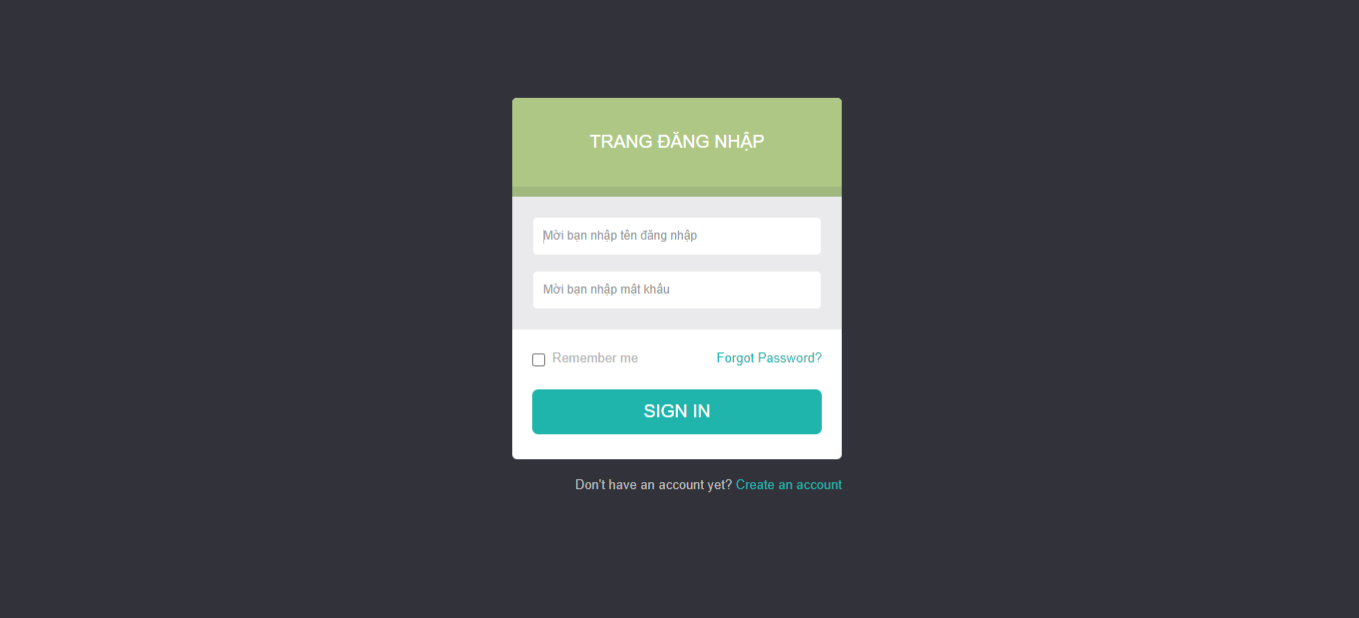

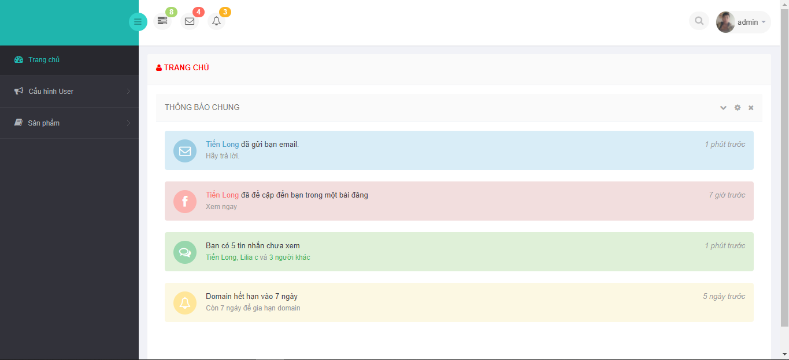

* 1. **Thực hiện chức năng Kiểm tra đăng nhập**
* UserDAO

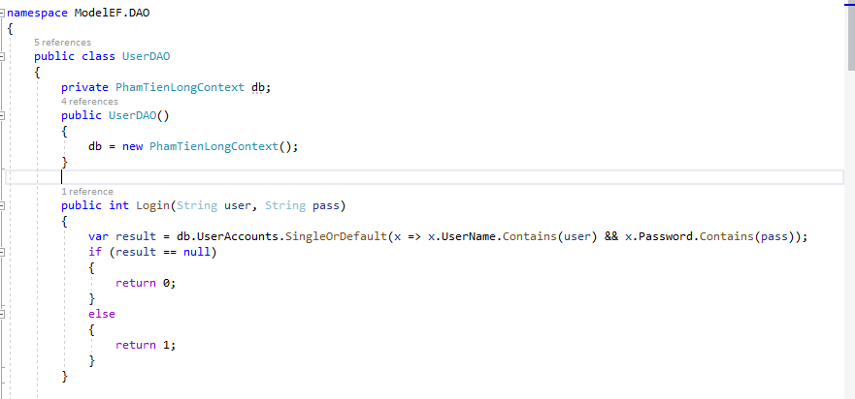

* LoginModel:

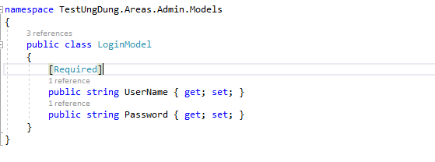

* Encryptor

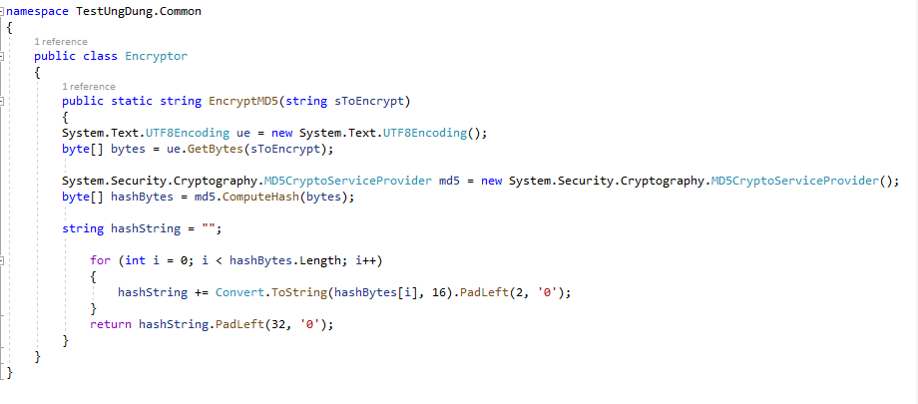

* Constants

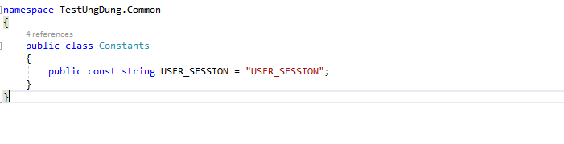

* Common

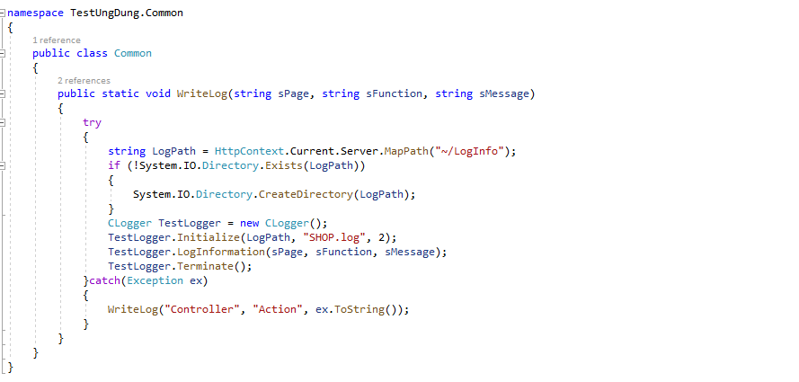

* LoginController:

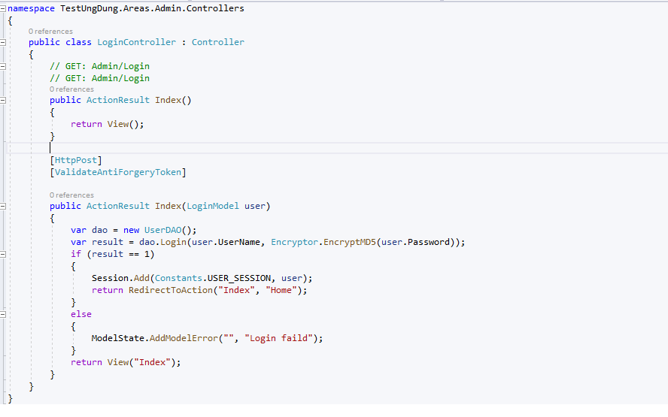

* Index

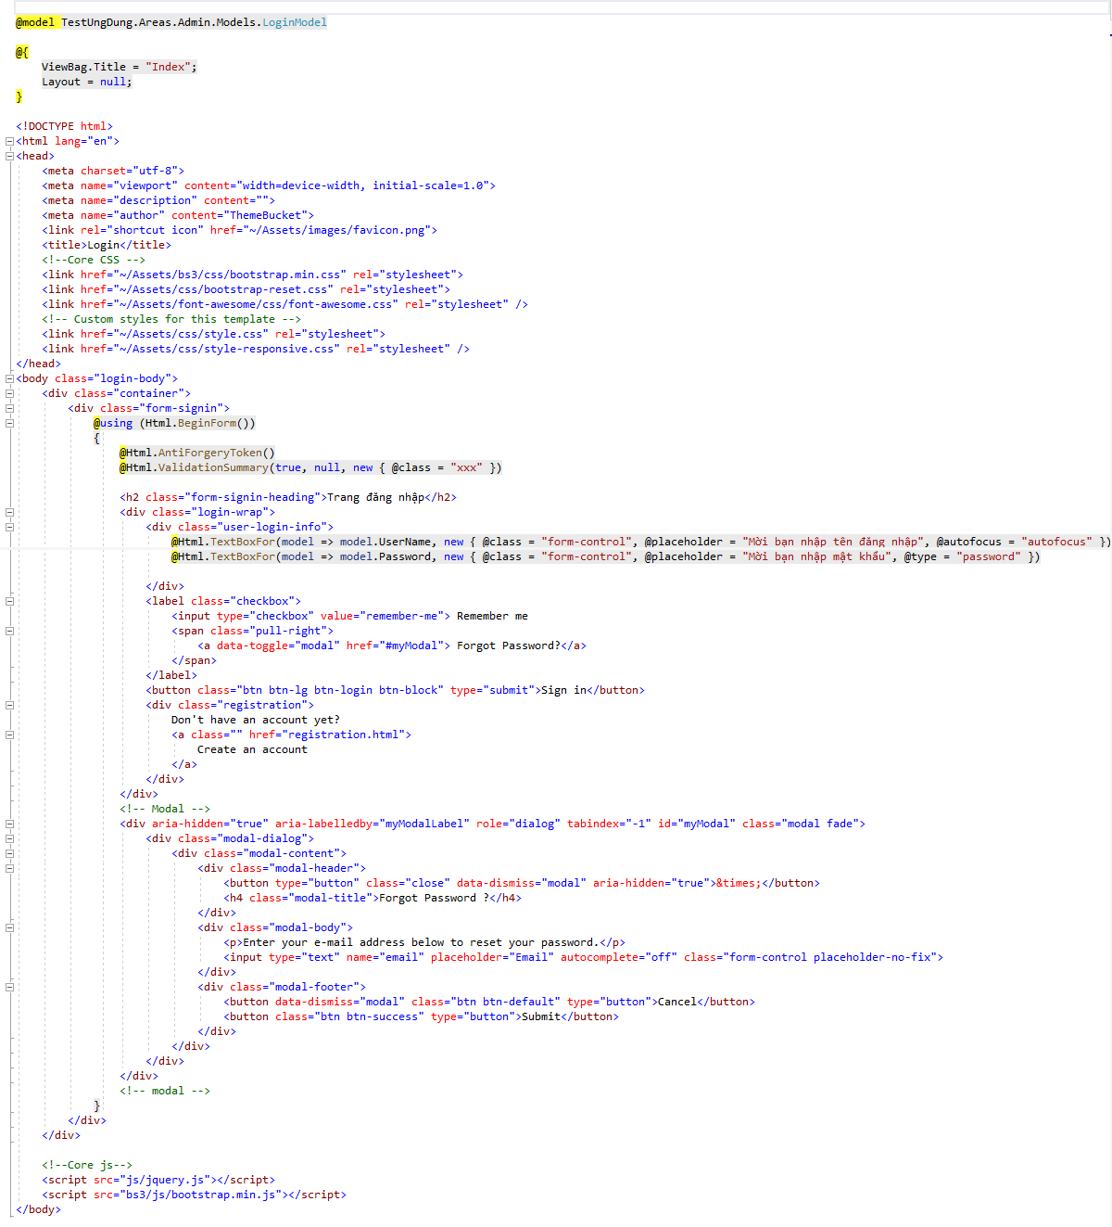

* Kết quả chạy

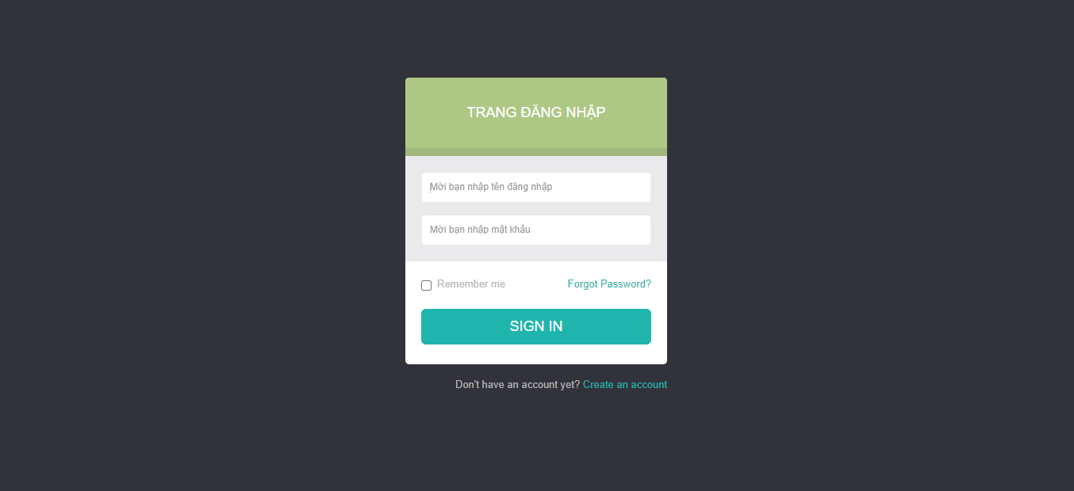

Đăng nhập sai:

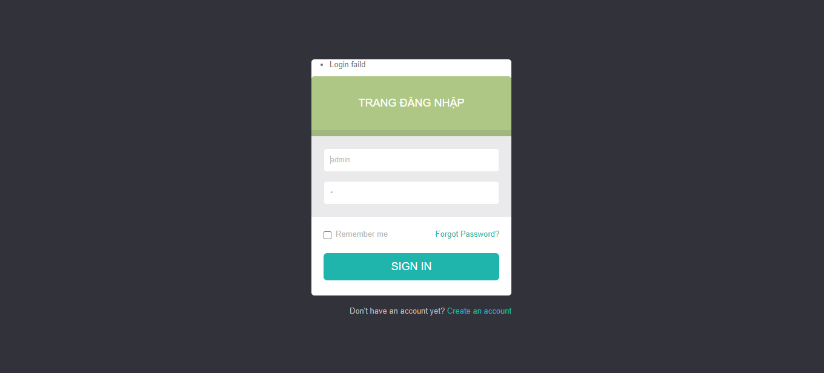

Đăng nhập đúng:

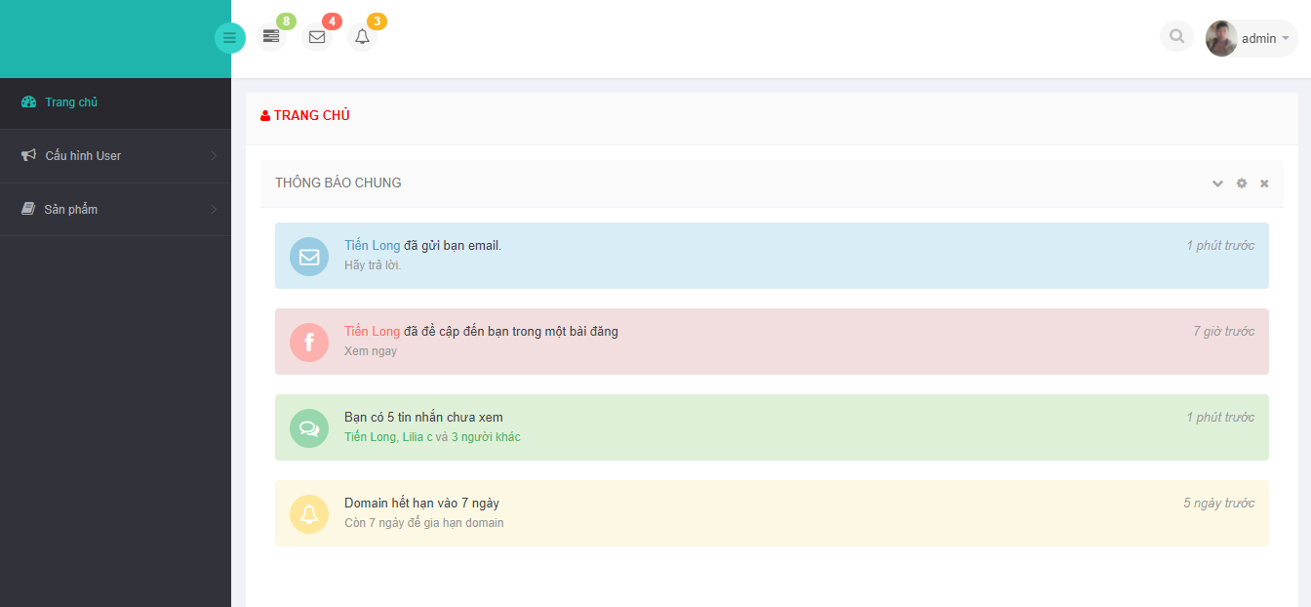

* 1. **Thực hiện chức năng Kiểm tra đăng nhập**
     1. **Phân trang danh sách tài khoản người dùng (5 user/trang) và chức năng tìm kiếm (1đ)**
* UserDAO

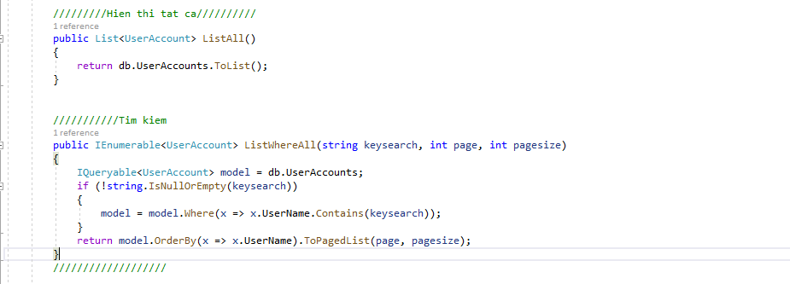

* UserAccountsController

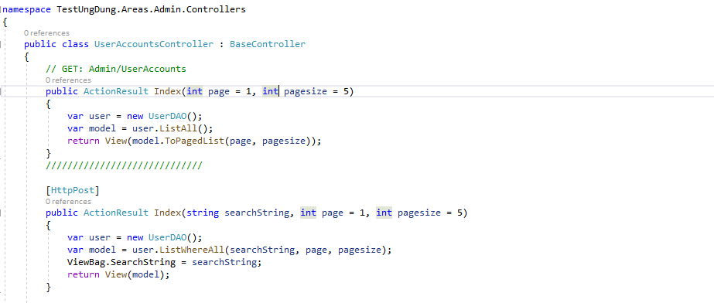

* Index

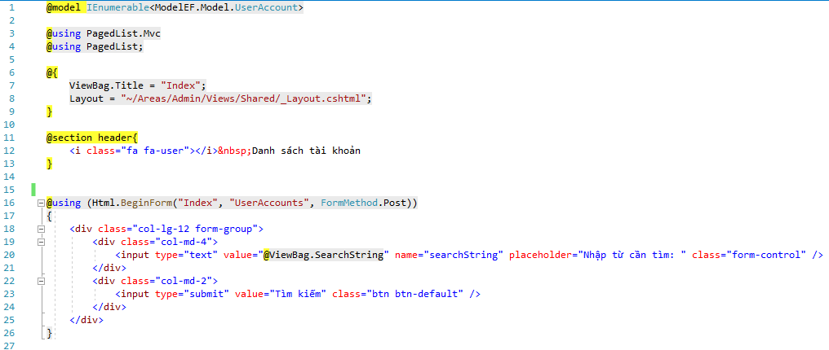

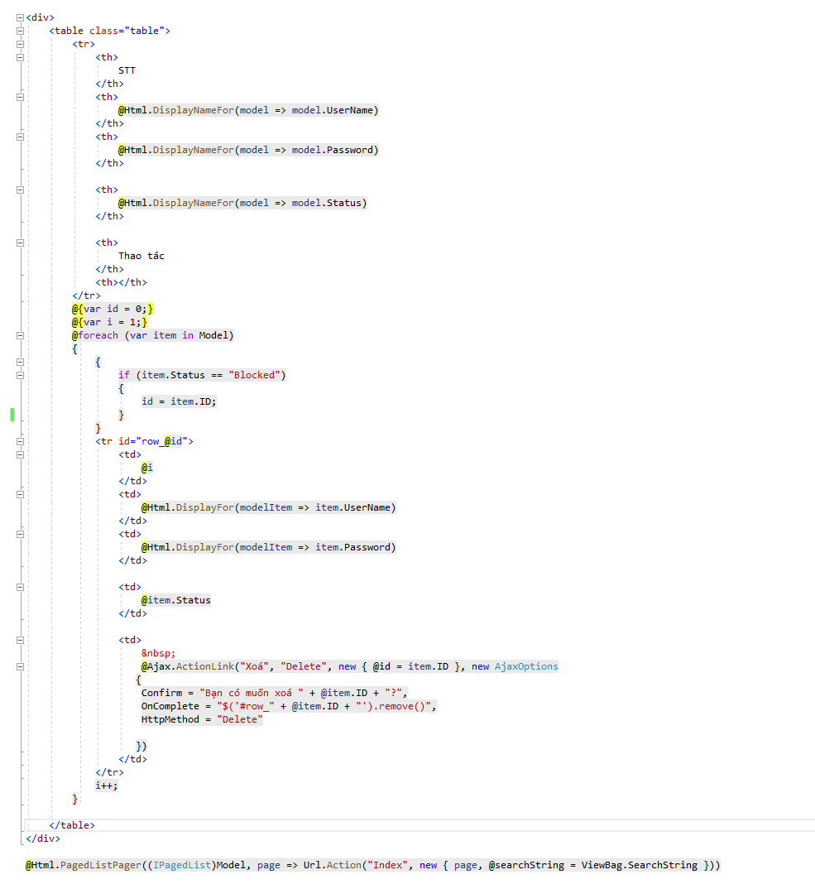

* Kết quả chạy:

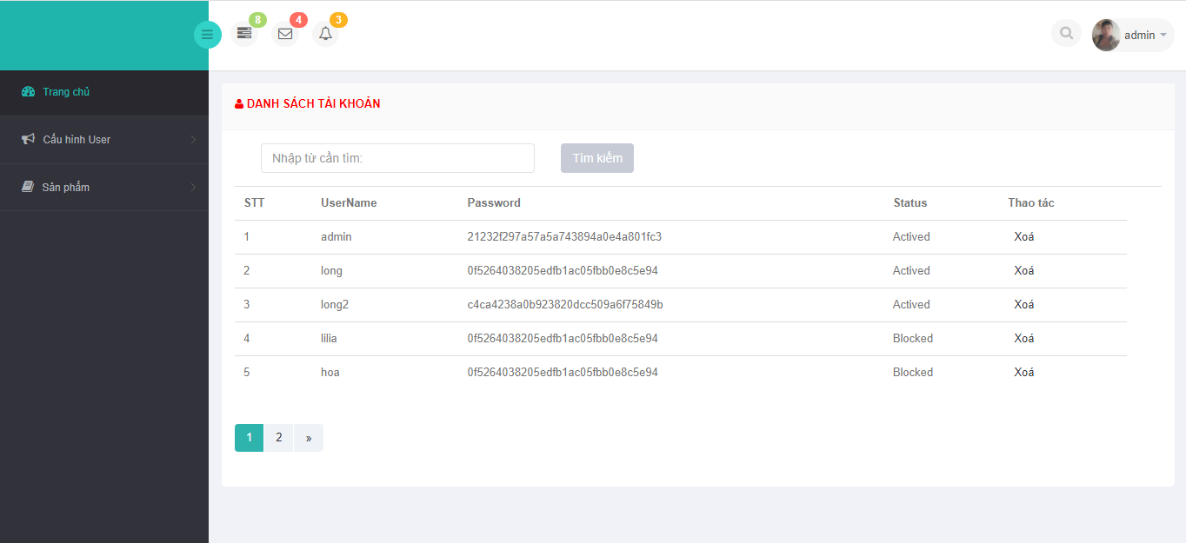

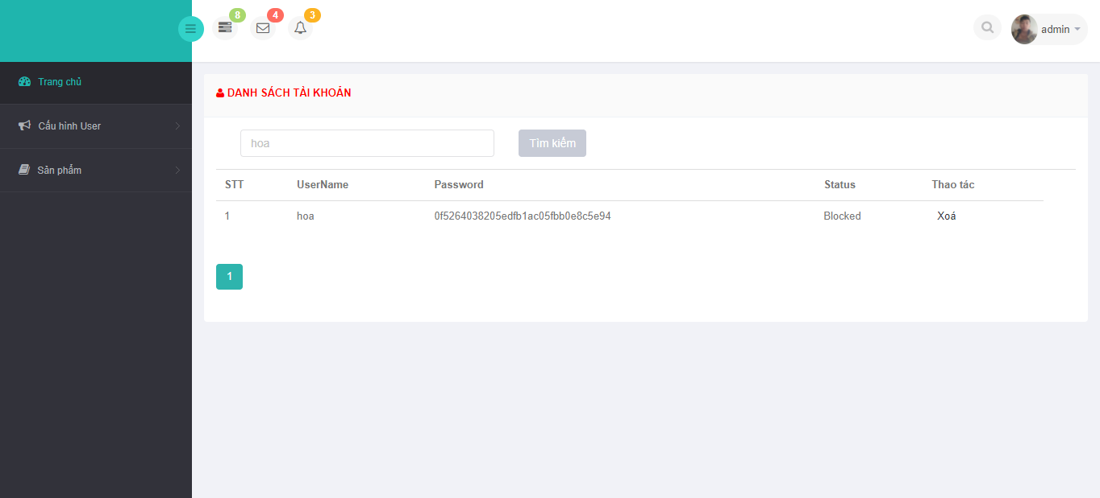

* + 1. **Xóa 1 người dung có Status là Blocked**
* UserDAO

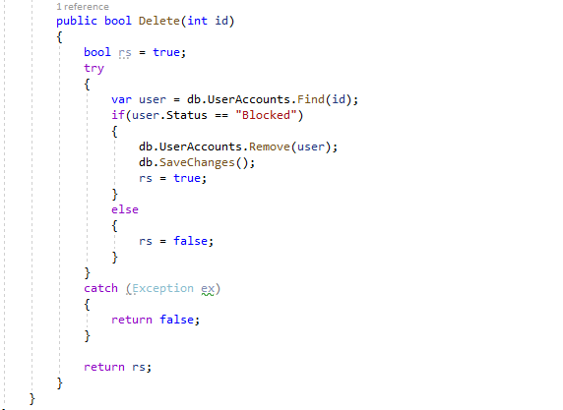

* UserAccountsController

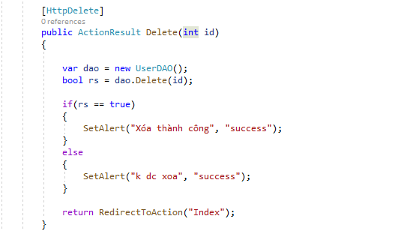

* Kết quả chạy: ( Xóa tài khoản lilia)

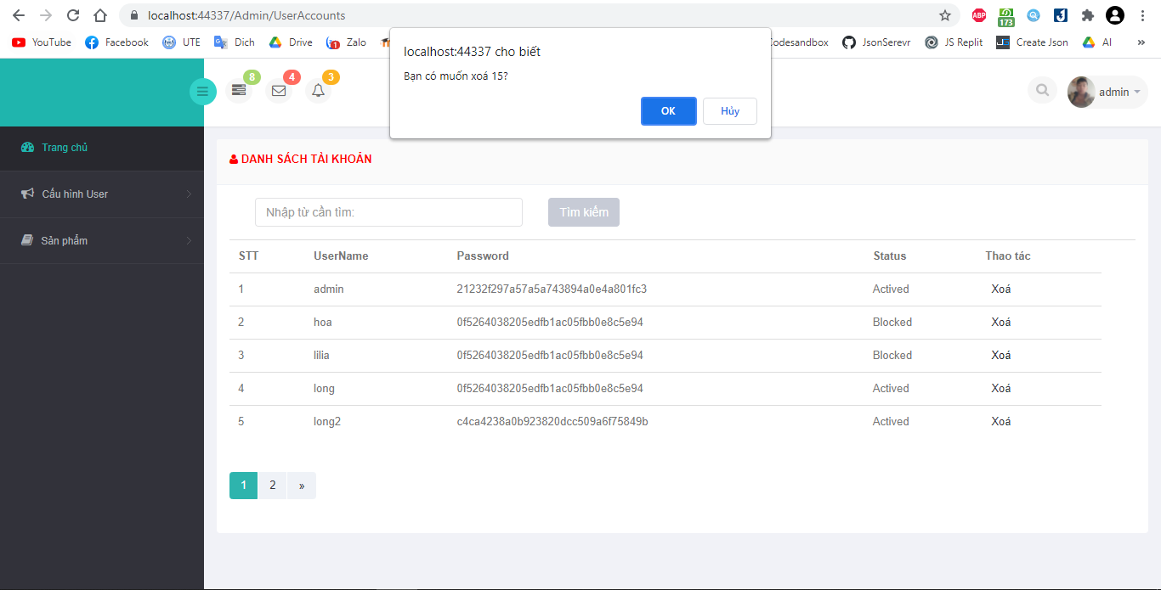

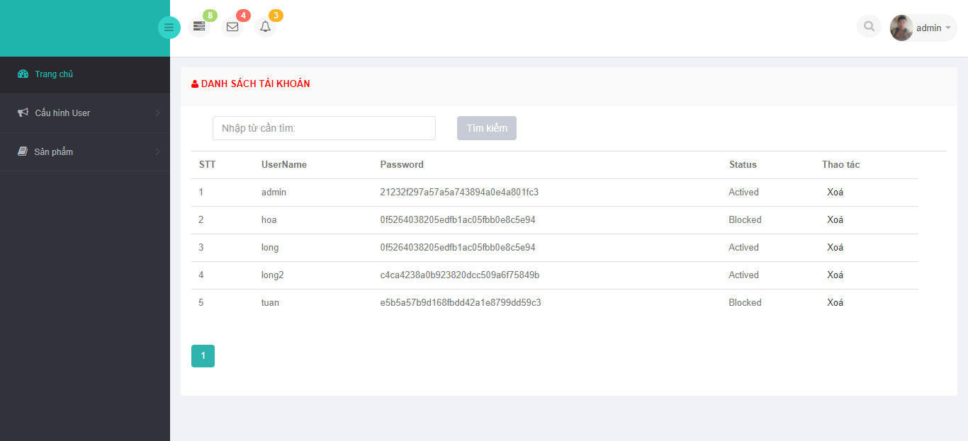

(Nếu xóa tài khoản có Status Actived: tài khoản vẫn giữ nguyên và không bị xóa)

* 1. **Hiển thị danh sách sản phẩm** 
     1. **Yêu cầu: sắp xếp theo Số lượng tăng dần, Đơn giá giảm dần, dưới dạng bảng có các cột (1đ)**

**ID | Tên Sản phẩm | Đơn giá | Số lượng | LoaiSP_ID | Thao tác**

* ProductDAO

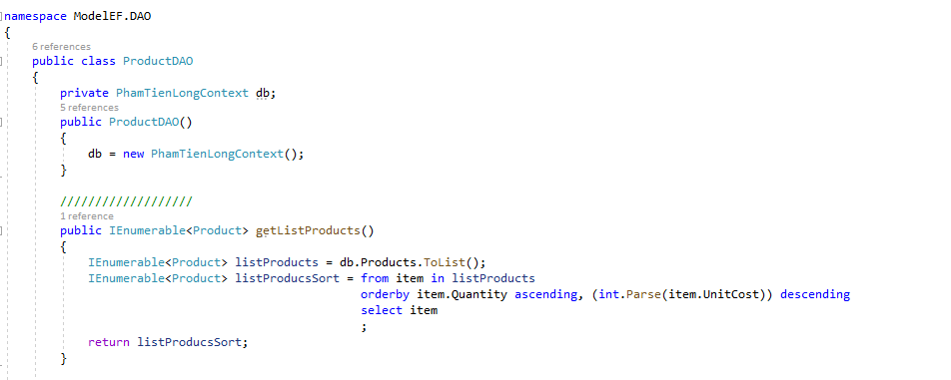

* ProductController

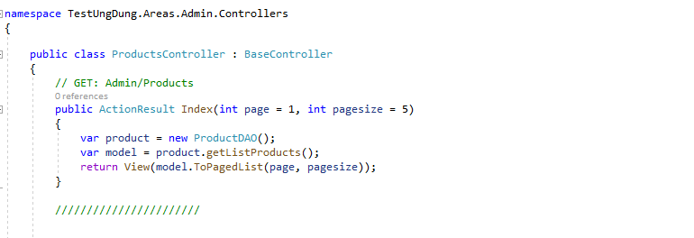

* Index

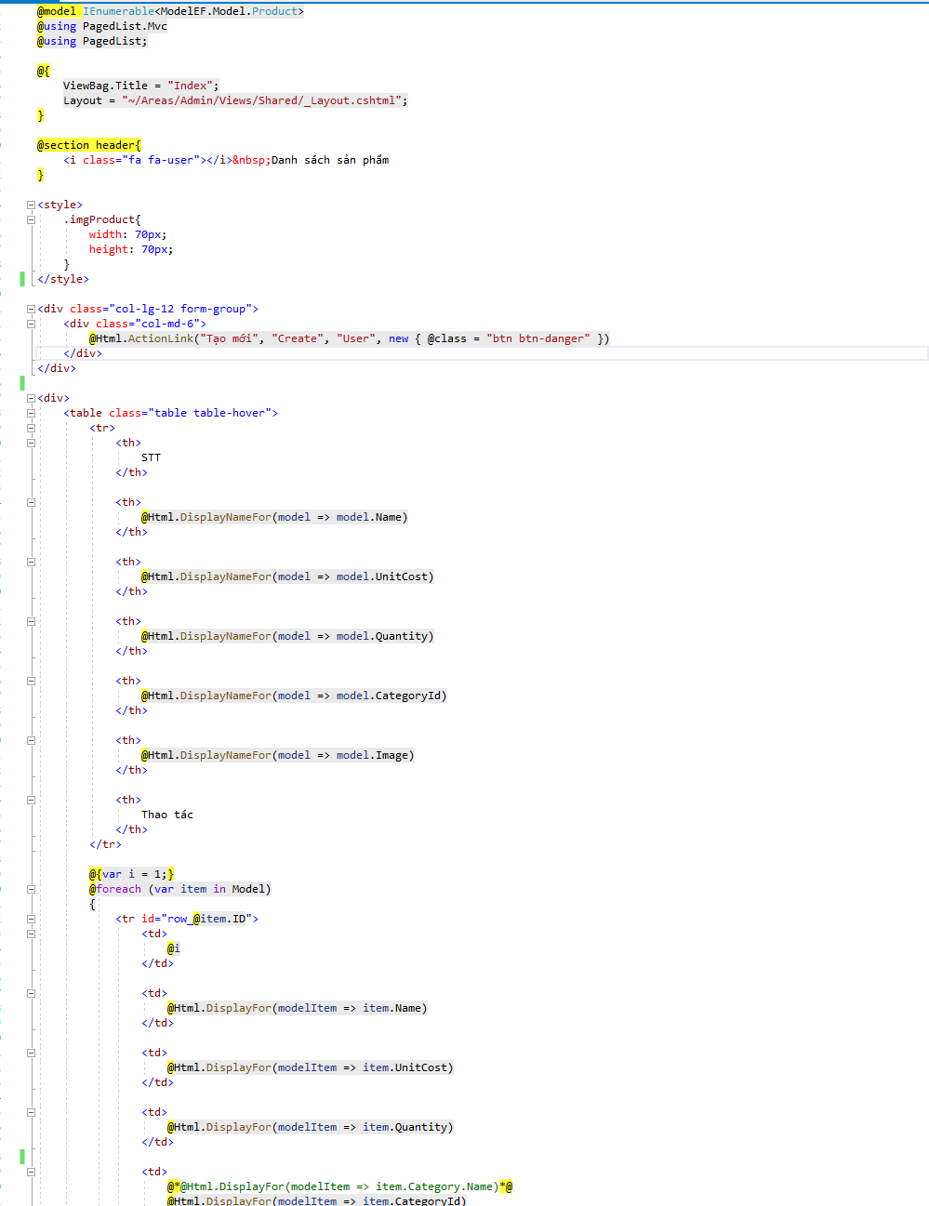

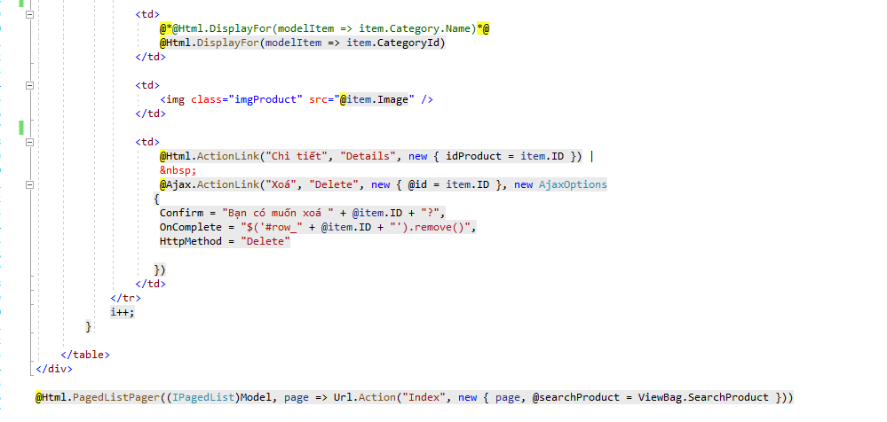

Kết quả chạy:

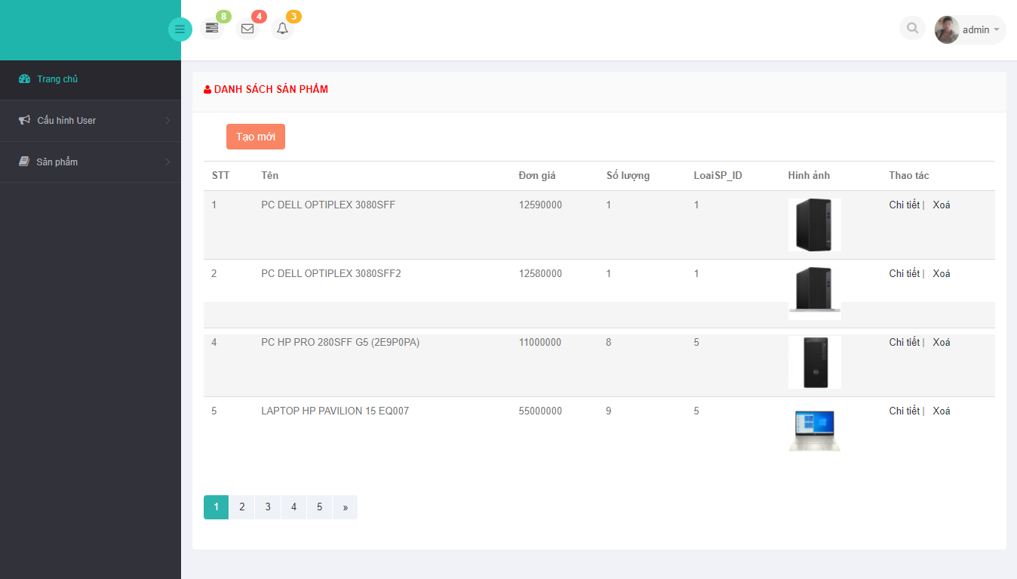

* + 1. **Click vào link Xem chi tiết (ở cột Thao tác) sẽ chuyển đến trang xem được chi tiết của sản phẩm (1đ)**
* ProductDAO:

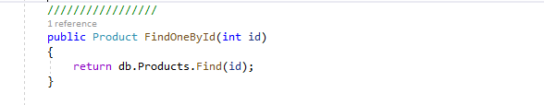

* ProductController

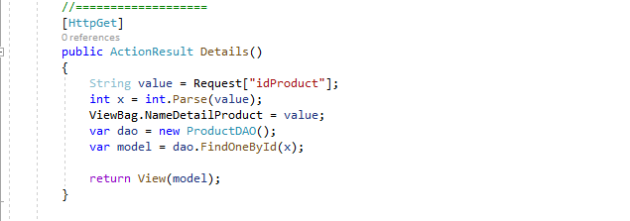

* Index:

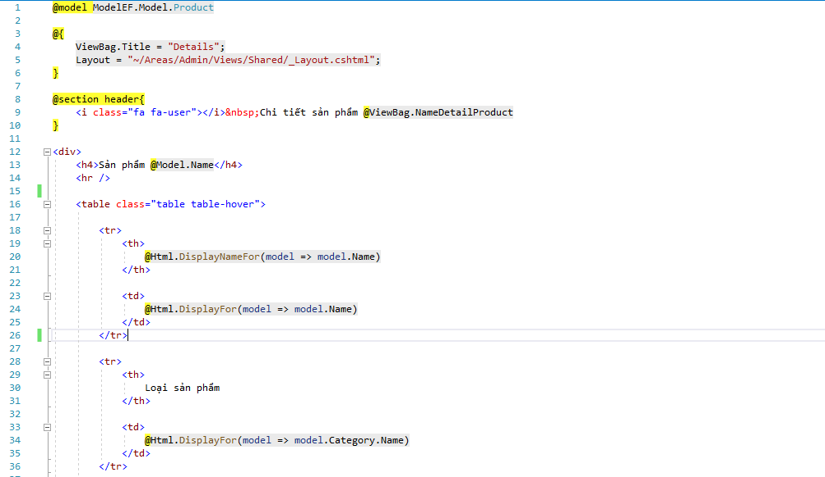

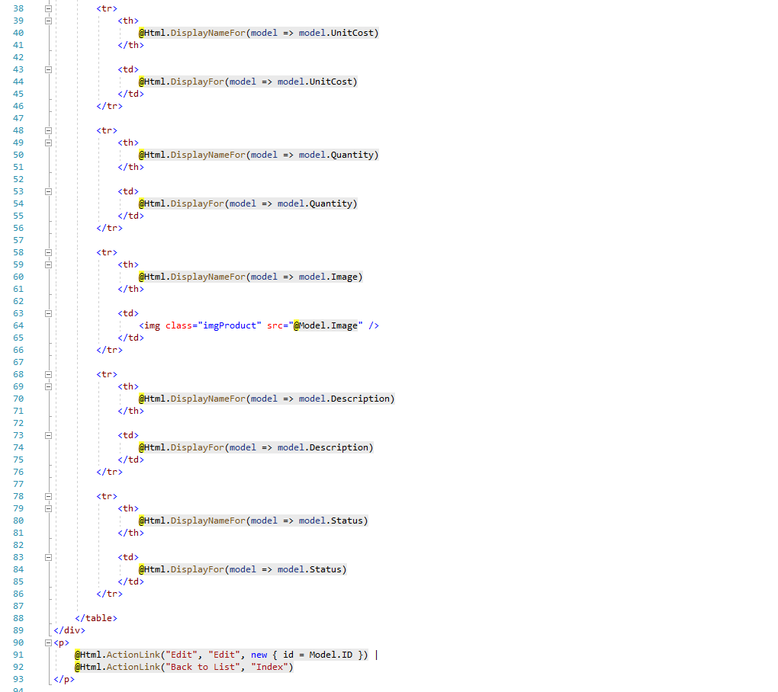

* Kết quả chạy

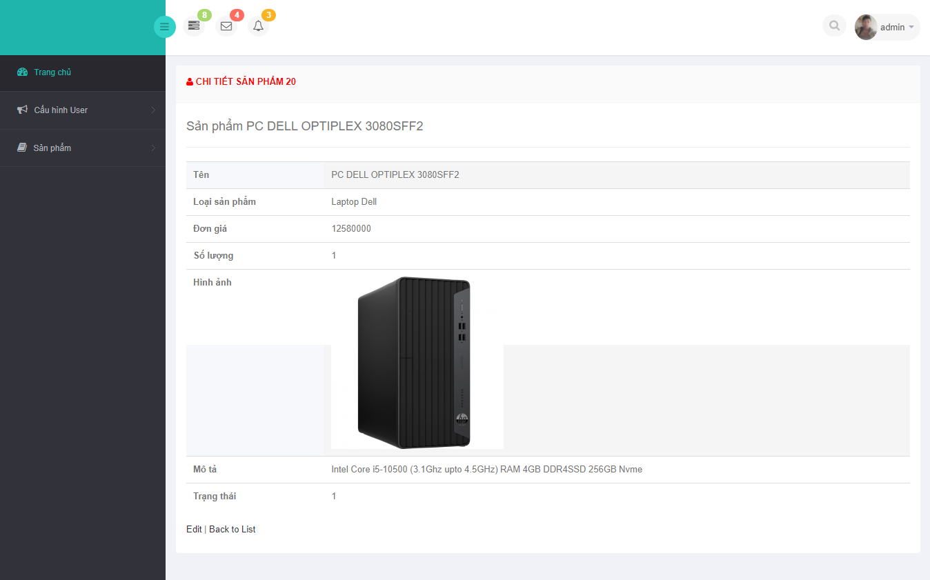

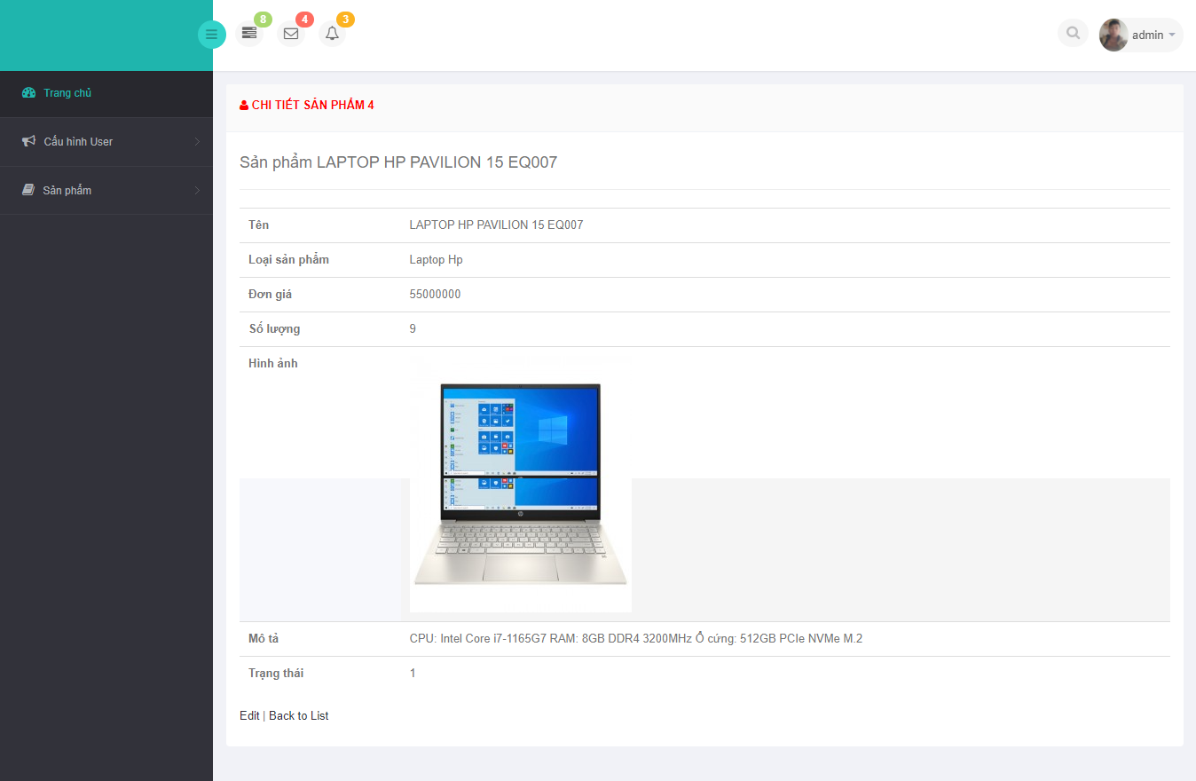

* 1. **Thiết kế form, thực hiện chức năng thêm 1 sản phẩm: Form gồm có các Label kèm các Textbox: ID, Tên sản phẩm, đơn giá, số lượng và Loại Sản phẩm (dropdownlist: đổ dữ liệu của bảng Loại sản phẩm vào). (2đ)**
* ProductDAO:

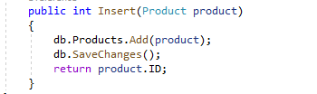

* ProductController

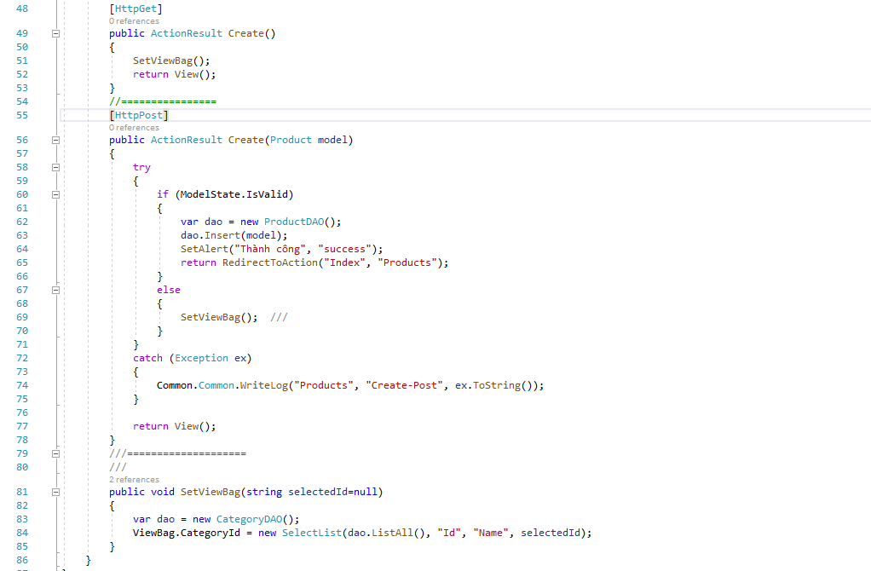

* Index

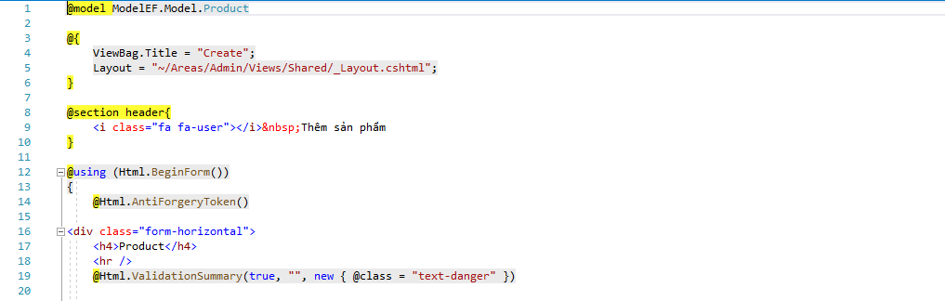

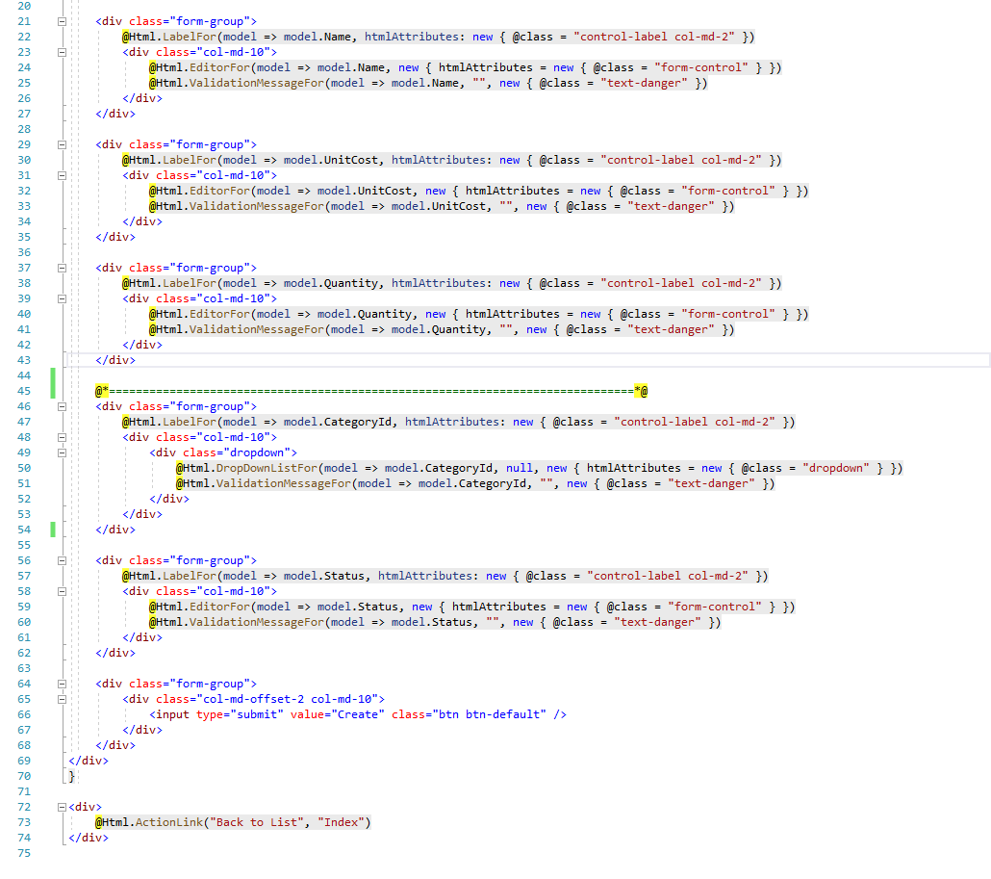

* Kết quả chạy:

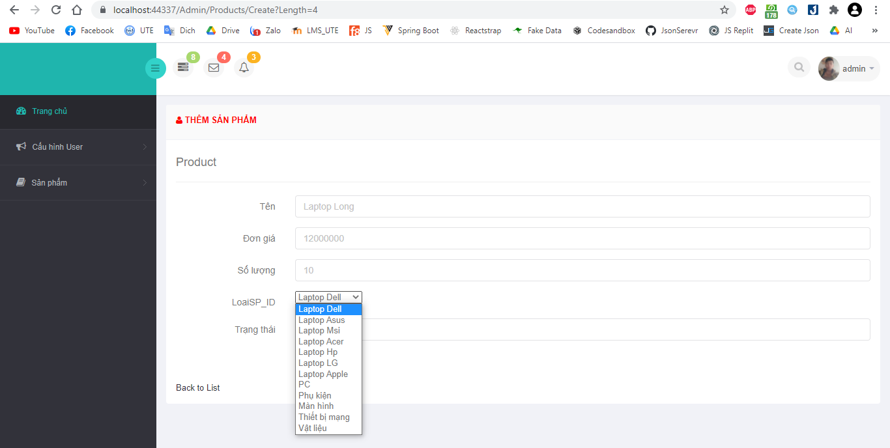

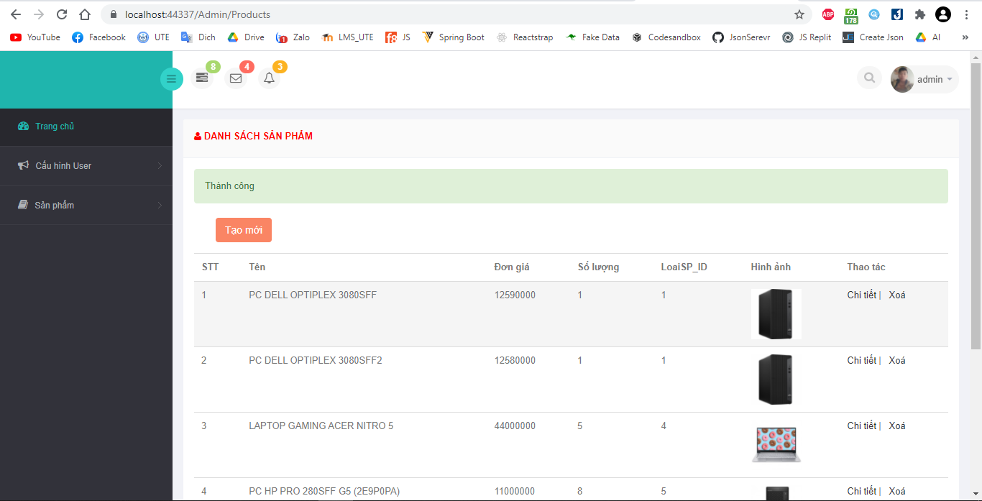

1. **Thực hiện các yêu cầu cho trang Người dùng (2 đ)**
   1. **Download 1 template bán hàng bất kỳ, hiệu chỉnh lại cho phù hợp với dữ liệu của bảng Sản phẩm.**

Download tại: <https://drive.google.com/file/d/1PED8A0KL0qashKOw0NLPJpJhsGT1Ft9j/view>

* 1. **Đổ dữ liệu của bảng sản phẩm vào trang chủ**
* ProductDAO

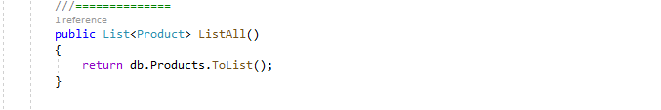

* HomeController

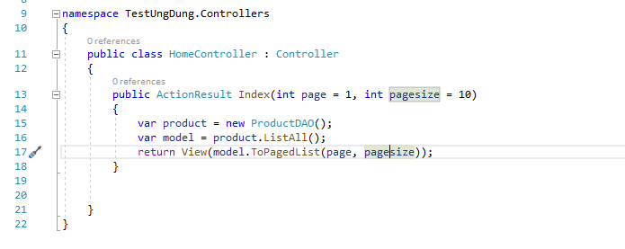

* _Layout

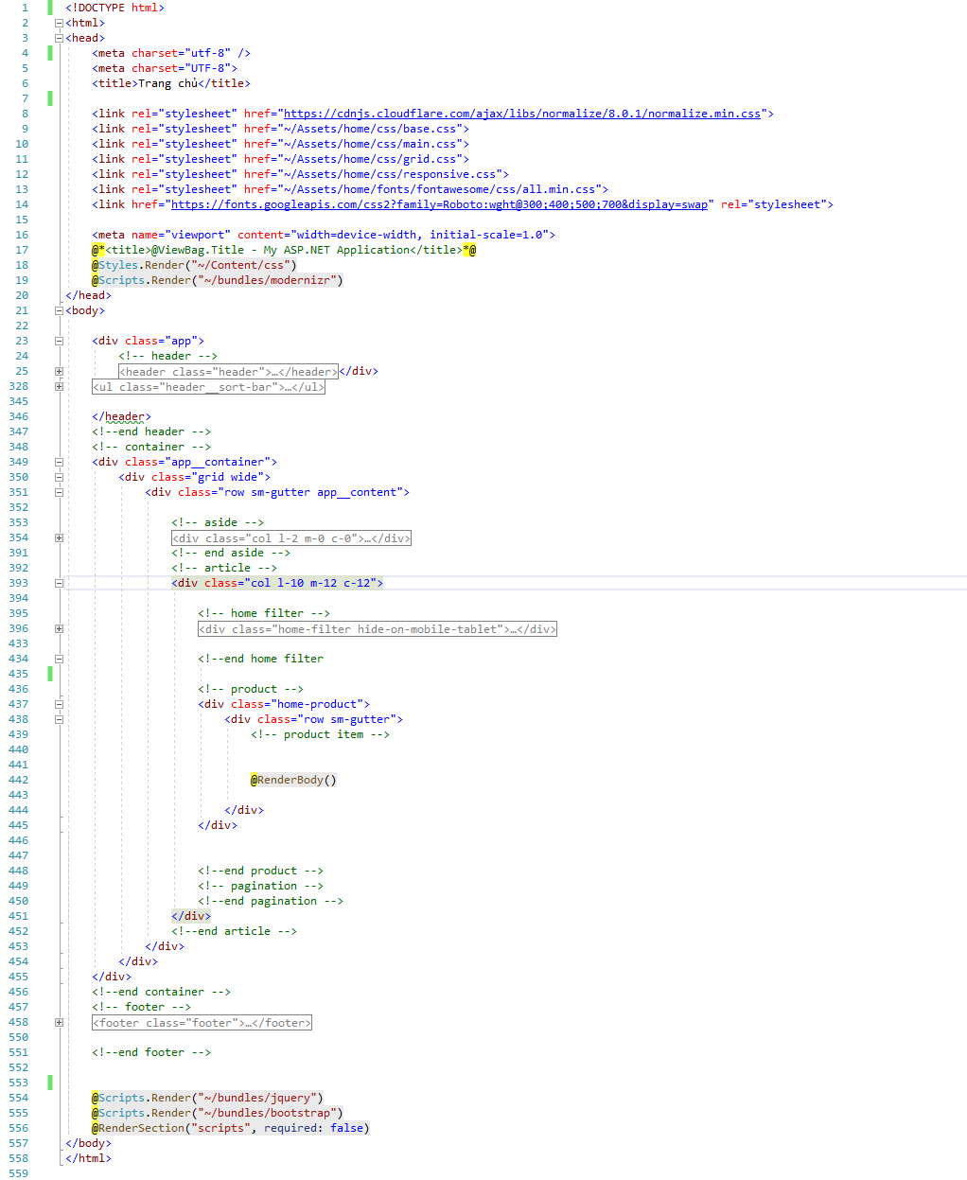

* Kết quả chạy

